Муниципальное бюджетное общеобразовательное учреждение
«Средняя общеобразовательная школа № 7 г. Лениногорска»
МО «ЛМР» Республики Татарстан

Проектная работа
На тему: «Компьютерное моделирование»

Выполнила: ученики 10 А класса
Гареева А., Мишкина П.
Руководитель: учитель информатики
Осипова О.В

Лениногорск, 2019
Содержание
Введение 3
Глава 1.Основная часть 5
1.1. Компьютерное моделирование. Изучение особенностей компьютерного моделирования. 5
1.2. Виды компьютерного моделирования 6
1.3. Основные этапы моделирования 7
1.4. Цели моделирования 10
Глава 2. Заключение 12
Список литературы 13
Приложение 1. 14

Введение
Компьютерные модели стали обычным инструментом математического моделирования и применяются в физике, астрофизике, механике, химии, биологии, экономике, социологии, метеорологии, других науках и прикладных задачах в различных областях радиоэлектроники, машиностроения, автомобилестроения и проч. Компьютерные модели используются для получения новых знаний об объекте или для приближенной оценки поведения систем, слишком сложных для аналитического исследования.
Компьютерное моделирование является одним из эффективных методов изучения сложных систем. Компьютерные модели проще и удобнее исследовать в силу их возможности проводить т. н. вычислительные эксперименты, в тех случаях, когда реальные эксперименты затруднены из-за финансовых или физических препятствий, или могут дать непредсказуемый результат. Логичность и формализованность компьютерных моделей позволяет определить основные факторы, определяющие свойства изучаемого объекта-оригинала (или целого класса объектов), в частности, исследовать отклик моделируемой физической системы на изменения её параметров и начальных условий.
Цель: изучить компьютерное моделирование.
Задачи:
- Изучить особенности компьютерного моделирования.
- Выделить виды компьютерного моделирования.
- Узнать основные этапы компьютерного моделирования.
- Выявить где применяется компьютерное моделирование.
Актуальность: тема компьютерного моделирования актуальна, т.к. современный мир не стоит на месте, постоянно развивается. В каждую область, в каждый предмет вносятся новшества, а компьютерное моделирование помогает быстрее спроектировать ту или иную задумку творца для ее дальнейшего воплощения в жизнь
Объект изучения: компьютерное моделирование
Предмет исследования: основные этапы компьютерного моделирования. Его виды и цели
Гипотеза: компьютерное моделирование актуально и широко распространено в наше время, т.к. оно способствует облегчению жизни людей.

Глава 1.Основная часть

1.1. Компьютерное моделирование. Изучение особенностей компьютерного моделирования.
Совершенствование вычислительной техники и широкое распространение персональных компьютеров открыло перед моделированием огромные перспективы для исследования процессов и явлений окружающего мира, включая сюда и человеческое общество.
Для компьютерного моделирования важно наличие определенного программного обеспечения.
При этом программное обеспечение, средствами которого может осуществляться компьютерное моделирование, может быть, как достаточно универсальным (например, обычные текстовые и графические процессоры), так и весьма специализированными, предназначенными лишь для определенного вида моделирования. (см. рис. 1 и рис.2).
Очень часто компьютеры используются для математического моделирования. Здесь их роль неоценима в выполнении численных операций, в то время как анализ задачи обычно ложится на плечи человека.
Обычно в компьютерном моделировании различные виды моделирования дополняют друг друга. Так, если математическая формула очень сложна, что не дает явного представления об описываемых ею процессах, то на помощь приходят графические и имитационные модели. Компьютерная визуализация может быть намного дешевле реального создания натуральных моделей.
С появлением мощных компьютеров распространилось графическое моделирование на основе инженерных систем для создания чертежей, схем, графиков.
Если система сложна, а требуется проследить за каждым ее элементом, то на помощь могут прийти компьютерные имитационные модели. На компьютере можно воспроизвести последовательность временных событий, а потом обработать большой объем информации.
Однако следует четко понимать, что компьютер является хорошим инструментом для создания и исследования моделей, но он их не придумывает. Абстрактный анализ окружающего мира с целью воссоздания его в модели выполняет человек.

1.2. Виды компьютерного моделирования
Для различных явлений и процессов бывают уместными разные способы моделирования с целью исследования и познания.
Объект, который получается в результате моделирования, называется моделью. Должно быть понятно, что это совсем не обязательно реальный объект. Это может быть математическая формула, графическое представление и т.п. Однако он вполне может заменить оригинал при его изучении и описании поведения.
Хотя модель и может быть точной копией оригинала, но чаще всего в моделях воссоздаются какие-нибудь важные для данного исследования элементы, а остальными пренебрегают. Это упрощает модель. Но с другой стороны, создать модель – точную копию оригинала – бывает абсолютно нереальной задачей. Например, если моделируется поведение объекта в условиях космоса. Можно сказать, что модель – это определенный способ описания реального мира.
Видов моделирования огромное количество. Вот некоторые примеры типов моделей:
Математические модели. Это знаковые модели, описывающие определенные числовые соотношения. (см. рис.3)
Графические модели. Визуальное представление объектов, которые настолько сложны, что их описание иными способами не дает человеку ясного понимания. Здесь наглядность модели выходит на первый план. (см. рис.4)
Имитационные модели. Позволяют наблюдать изменение поведения элементов системы-модели, проводить эксперименты, изменяя некоторые параметры модели. (см.рис.5)
Над созданием модели могут работать специалисты из разных областей, т.к. в моделировании достаточно велика роль межпредметных связей.

1.3. Основные этапы моделирования
Название этапа | Исполнение действий
1. Постановка задачи и её анализ | 1.1. Выяснить, с какой целью создается модель.  1.2. Уточнить, какие исходные результаты и в каком виде следует их получить.  1.3. Определить, какие исходные данные нужны для создания модели.
2. Построение информационной модели. | 2.1. Определить параметры модели и выявить взаимосвязь между ними.  2.2. Оценить, какие из параметров влиятельные для данной задачи, а какими можно пренебрегать.  2.3. Математически описать зависимость между параметрами модели.
3. Разработка метода и алгоритма реализации компьютерной модели | 3.1. Выбрать или разработать метод получения исходных результатов.  3.2. Составить алгоритм получения результатов по избранным методам.  3.3. Проверить правильность алгоритма.
4. Разработка компьютерной модели | 4.1. Выбрать средства программной реализации алгоритма на компьютере.  4.2. Разработать компьютерную модель.  4.3. Проверить правильность созданной компьютерной модели.
5. Проведение эксперимента | 5.1. Разработать план исследования.  5.2. Провести эксперимент на базе созданной компьютерной модели.  5.3. Проанализировать полученные результаты.  5.4. Сделать выводы насчет свойств прототипа модели.

В процессы проведения эксперимента может выясниться, что нужно:
- скорректировать план исследования;
- выбрать другой метод решения задачи;
- усовершенствовать алгоритм получения результатов;
- уточнить информационную модель;
- внести изменения в постановку задачи.
- В таком случае происходит возвращение к соответствующему этапу и процесс начинается снова.
Компьютерное моделирование применяют для широкого круга задач, таких как:
- анализ распространения загрязняющих веществ в атмосфере
- проектирование шумовых барьеров для борьбы с шумовым загрязнением
- конструирование транспортных средств
- полетные имитаторы для тренировки пилотов
- прогнозирование погоды
- эмуляция работы других электронных устройств
- прогнозирование цен на финансовых рынках
- исследование поведения зданий, конструкций и деталей под механической нагрузкой
- прогнозирование прочности конструкций и механизмов их разрушения
- проектирование производственных процессов, например, химических
- стратегическое управление организацией
- исследование поведения гидравлических систем: нефтепроводов, водопровода
- моделирование роботов и автоматических манипуляторов
- моделирование сценарных вариантов развития городов
- моделирование транспортных систем
- имитация краш-тестов
- моделирование результатов пластических операций
Различные сферы применения компьютерных моделей предъявляют разные требования к надежности получаемых с их помощью результатов. Для моделирования зданий и деталей самолетов требуется высокая точность и степень достоверности, тогда как модели эволюции городов и социально-экономических систем используются для получения приближенных или качественных результатов.

1.4. Цели моделирования
1. Познание окружающего мира.
Зачем человек создает модели? Чтобы ответить на этот вопрос, надо заглянуть в далекое прошлое. Несколько миллионов лет назад, на заре человечества, первобытные люди изучали окружающую природу, чтобы научиться противостоять природным стихиям, пользоваться природными благами, просто выживать.
Накопленные знания передавались из поколения в поколение устно, позже письменно, наконец с помощью предметных моделей. Так родилась, к примеру, модель земного шара — глобус, — позволяющая получить наглядное представление о форме нашей планеты, ее вращении вокруг собственной оси и расположении материков. Такие модели позволяют понять, как устроен конкретный объект, узнать его основные свойства, установить законы его развития и взаимодействия с окружающим миром моделей.
2. Создание объектов с заданными свойствами (задача типа «Как сделать, чтобы...»).
Накопив достаточно знаний, человек задал себе вопрос: «Нельзя ли создать объект с заданными свойствами и возможностями, чтобы противодействовать стихиям или ставить себе на службу природные явления?» Человек стал строить модели еще не существующих объектов. Так родились идеи создания ветряных мельниц, различных механизмов, даже обыкновенного зонтика. Многие из этих моделей стали в настоящее время реальностью. Это объекты, созданные руками человека.
3. Определение последствий воздействия на объект и принятие правильного решения (задача типа «Что будет, если...»: что будет, если увеличить плату за проезд в транспорте, или что произойдет, если закопать ядерные отходы в такой-то местности?)
Например, для спасения Петербурга от постоянных наводнений, приносящих огромный ущерб, решено было возвести дамбу. При ее проектировании было построено множество моделей, в том числе и натурных, именно для того, чтобы предсказать последствия вмешательства в природу.

4. Эффективность управления объектом (или процессом)
Поскольку критерии управления бывают весьма противоречивыми, то эффективным оно окажется только при условии, если будут «и волки сыты, и овцы целы».
Например, нужно наладить питание в школьной столовой. С одной стороны, оно должно отвечать возрастным требованиям (калорийное, содержащее витамины и минеральные соли), с другой — нравиться большинству ребят и к тому же быть «по карману» родителям, а с третьей — технология приготовления должна соответствовать возможностям школьных столовых. Как совместить несовместимое? Построение модели поможет найти приемлемое решение.

Заключение

Таким образом, собрав материал по теме «Компьютерное моделирование», мы подтвердили свою гипотезу о том, что компьютерное моделирование актуально и широко распространено в наше время, т.к. оно способствует облегчению жизни людей. Целью работы было изучение компьютерного моделирования. Для достижения цели был поставлен ряд задач, каждая из которых была выполнена в ходе выполнения работы: были изучены особенности компьютерного моделирования, выделены виды компьютерного моделирования, были выяснены основные этапы компьютерного моделирования и выявлены где применяется компьютерное моделирование.

Моделирование, рассматриваемое в целом, представляет собой скорее искусство, чем сформировавшуюся науку с самостоятельным набором средств отображения явлений и процессов реального мира. Использование компьютерных моделей превращает компьютер в универсальную экспериментальную установку. В компьютерном эксперименте обеспечен полный контроль за всеми параметрами системы, компьютерный эксперимент дешев и безопасен, с помощью компьютера удается ставить "принципиально невозможные" эксперименты (геологические процессы, космология, экологические катастрофы и т.д.).

Список литературы
- Акопов А.С. Имитационное моделирование: учебник и практикум для академического бакалавриата.
- Бусленко Н.П. Моделирование сложных систем. – М.: Наука, 1978. – 400.
- Овечкин Г., Овечкин П. - Компьютерное моделирование Учебник- 224 стр.
- Павловский Ю.Н. - Издательство: «Физматкнига» (2014).
- Сирота А. А. - Методы и алгоритмы анализа данных и их моделирование в MATLAB.
- Советов Б.Я., Яковлев С.А. Моделирование систем: Учебник для вузов. – М.: Высшая школа, 2001. – 320 с.
- Строгалев В.П., Толкачева И.О. - Имитационное моделирование.
- Википедия, [Электронный ресурс], свободная энциклопедия.
- Компьютерное моделирование [Электронный ресурс].
- Цели моделирования [Электронный ресурс].

Приложение 1.
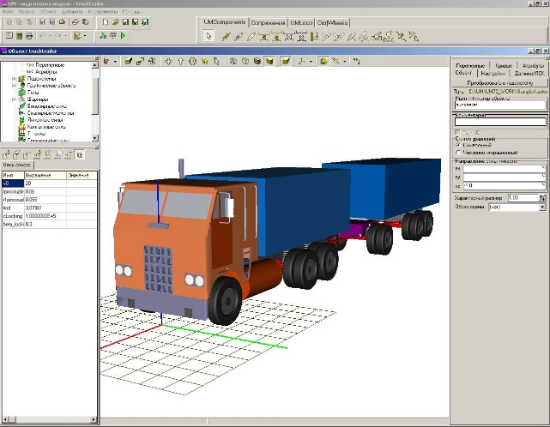
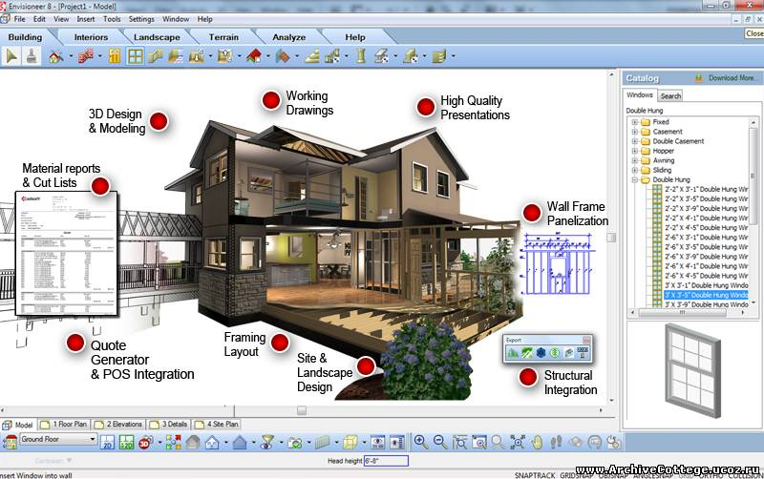

Рисунок 1. Рисунок 2.
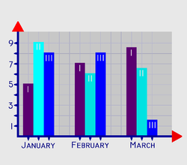
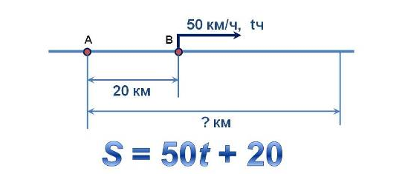

Математическая модель.
Рисунок 3. Графическая модель.
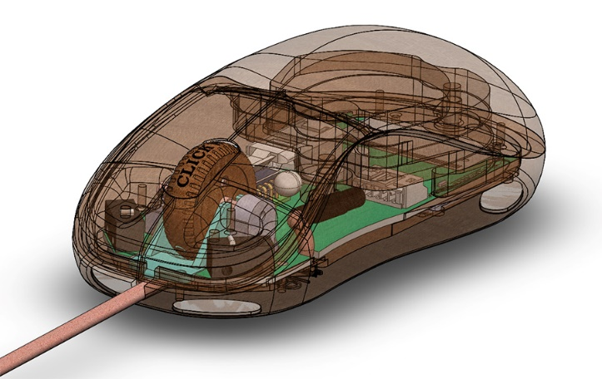
Рисунок 4.

Имитационная модель.
Рисунок 5.

